Термины и определения
Термин/Сокращение | Определение
GCP | Регистрационный номер предприятия GCP (Global Company Prefix, англ.) Часть стандарта GS1
GLN | идентификационный номер GS1 для идентификации предприятий или мест нахождения (склады, подразделения) в цепях поставок, обеспечивает уникальную идентификацию места нахождения в цепях поставок
GS1 | международная организация, ведающая вопросами стандартизации учёта и штрихового кодирования логистических единиц.
GTIN | Уникальный идентификатор Номенклатурной позиции товаров, присваиваемый разновидности товара (продукции) оператором национальной системы прослеживаемости в соответствии с правилами системы прослеживаемости в целях ее однозначной идентификации в экономическом пространстве ЕАЭС
ЕАЭС | Евразийский экономический союз
КМ | Код маркировки
ТНВЭД | Товарная номенклатура внешнеэкономической деятельности Евразийского экономического союза — классификатор товаров, применяемый таможенными органами и участниками внешнеэкономической деятельности в целях проведения таможенных операций
ТРГ | Трансграничное перемещение
УЗ | Учетная запись
УОТ | Участник оборота товаров

Введение
Настоящий документ описывает порядок работы пользователя с системой заказа кодов маркировки стран ЕАЭС в национальной системе маркировки и отслеживания товаров (далее - Система).
В документе описаны операции по работе с Системой, доступные для пользователя - Участника оборота товаров.
Краткое описание возможностей
Система предназначена для обеспечения процессов передачи сведений о трансграничном перемещении товаров между странами ЕАЭС и Российской Федерацией.
Система включает следующие функциональные блоки:
• блок управления данными участников оборота товаров;
• блок управления данными пользователей Системы;
• блок управления данными товаров в Системе: регистрация, просмотр и редактирование данных;
• блок управления данными кодов маркировки: эмиссия кодов маркировки, просмотр данных кодов маркировки, аннулирование, печать.

Авторизация в МЗКМ

Авторизация (вход) в МЗКМ осуществляется путём перехода по ссылке http://10.242.17.80:8080/#/ в браузере и вводом в соответствующие поля предоставленных Оператором данных авторизации (логин и пароль):
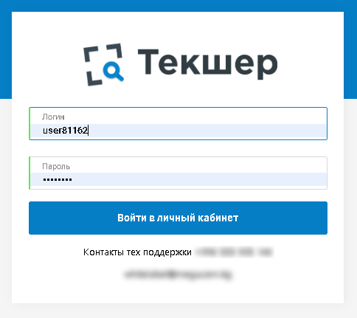
Важно! После первого входа необходимо обязательно произвести смену пароля!

Смена пароля

Для смены пароля необходимо:
- нажать на иконку пользователя в правом верхнем углу;
- нажать на кнопку «Профиль»:
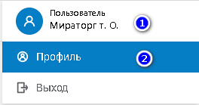;
- нажать на кнопку «Изменить пароль»:
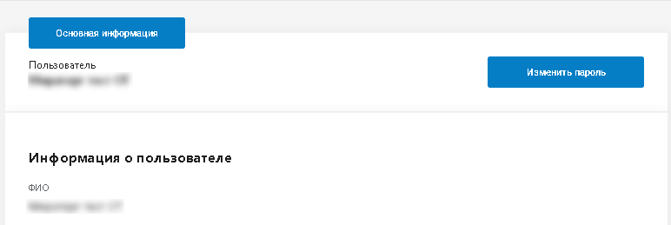;
- в отобразившемся окне смены пароля, в поле «Пароль» ввести новый пароль;
- в поле «Подтвердите пароль» - подтвердить пароль:
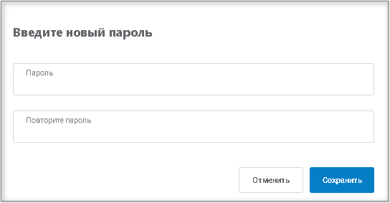
- нажать на кнопку «Сохранить».

Операции с товарами

Просмотр списка товаров

Для просмотра списка товаров, зарегистрированных в Системе необходимо:
- выбрать пункт меню «Товары»:
.

Список товаров, представлен в табличной форме с постраничной разбивкой:
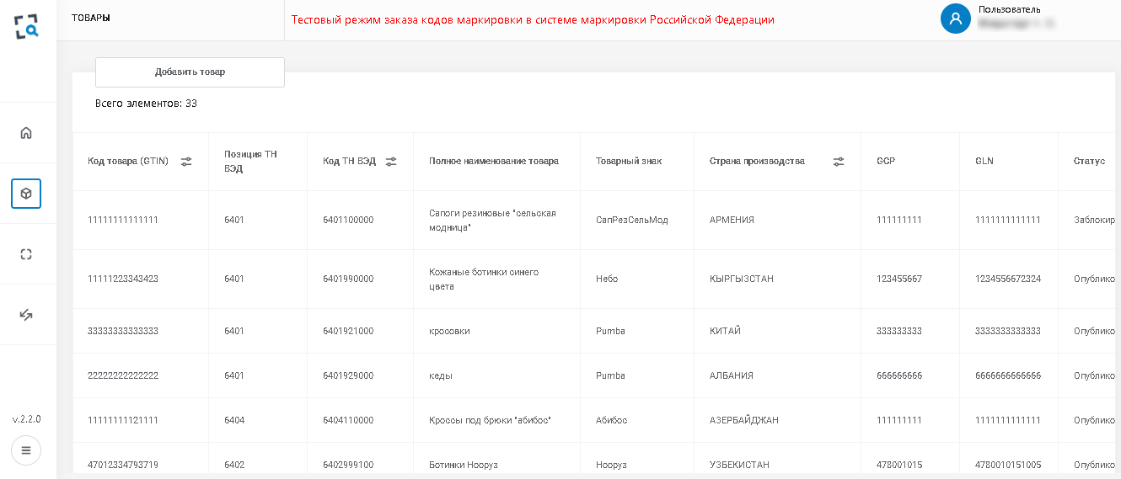
На каждой странице отображается по 20 записей. Для перехода к последующим страницам списка необходимо воспользоваться кнопкой нумерации страниц:
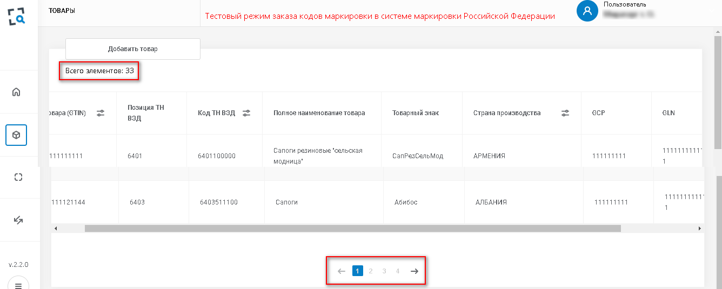.

Фильтрация записей в списке товаров

Возможность фильтрации реализована для полей «Код товара GTIN», «Код ТНВЭД», «Страна производства» и «Статус»:
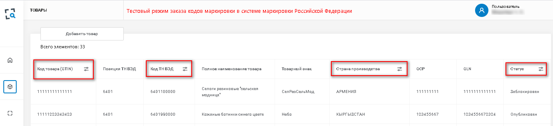.
При открытии страницы со списком (либо обновлении страницы) фильтры находятся в состоянии по умолчанию - параметры фильтрации не заданы.
Для фильтрации по одному из перечисленных полей необходимо:
- нажать левой кнопкой мыши по иконке «фильтр»:
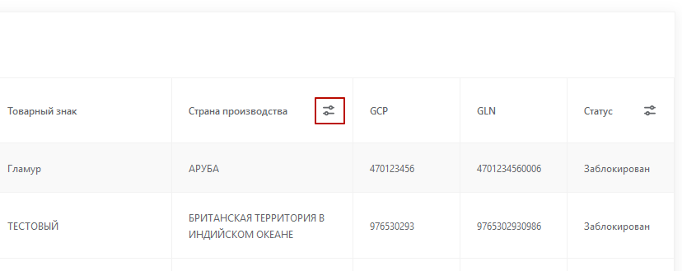
- выбрать одно или несколько значений - параметры фильтрации;
- нажать на кнопку «Применить»:
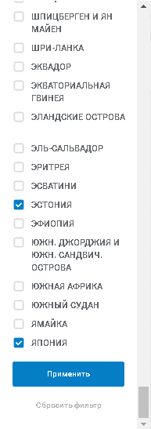.
Для того чтобы сбросить значение фильтра (вернуть его в состояние по умолчанию) необходимо выполнить следующие действия:
- нажать левой кнопкой мыши по иконке «фильтр»;
- нажать кнопку «Сбросить фильтр».
Примечание. Возможно одновременное применение к списку фильтров по нескольким полям. Для этого необходимо последовательно настроить каждый фильтр с помощью описанных выше действий.

Регистрация нового товара в системе

Для регистрации нового товара в Системе необходимо:
- выбрать пункт меню «Товары»;
- нажать кнопку «Добавить товар»:
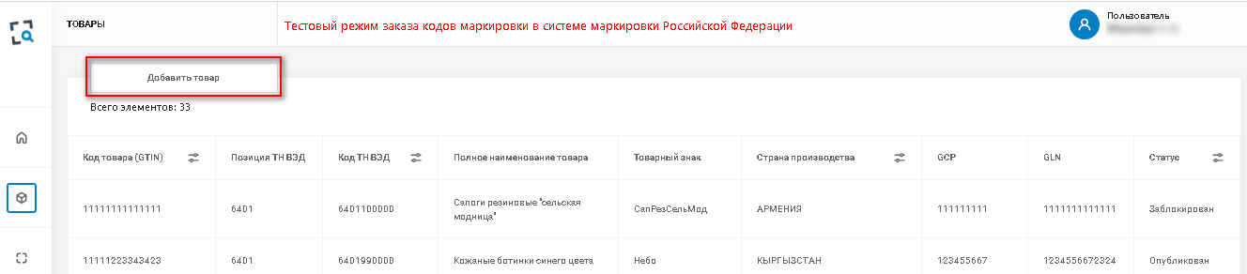;
В результате откроется страница регистрации нового товара в Системе:
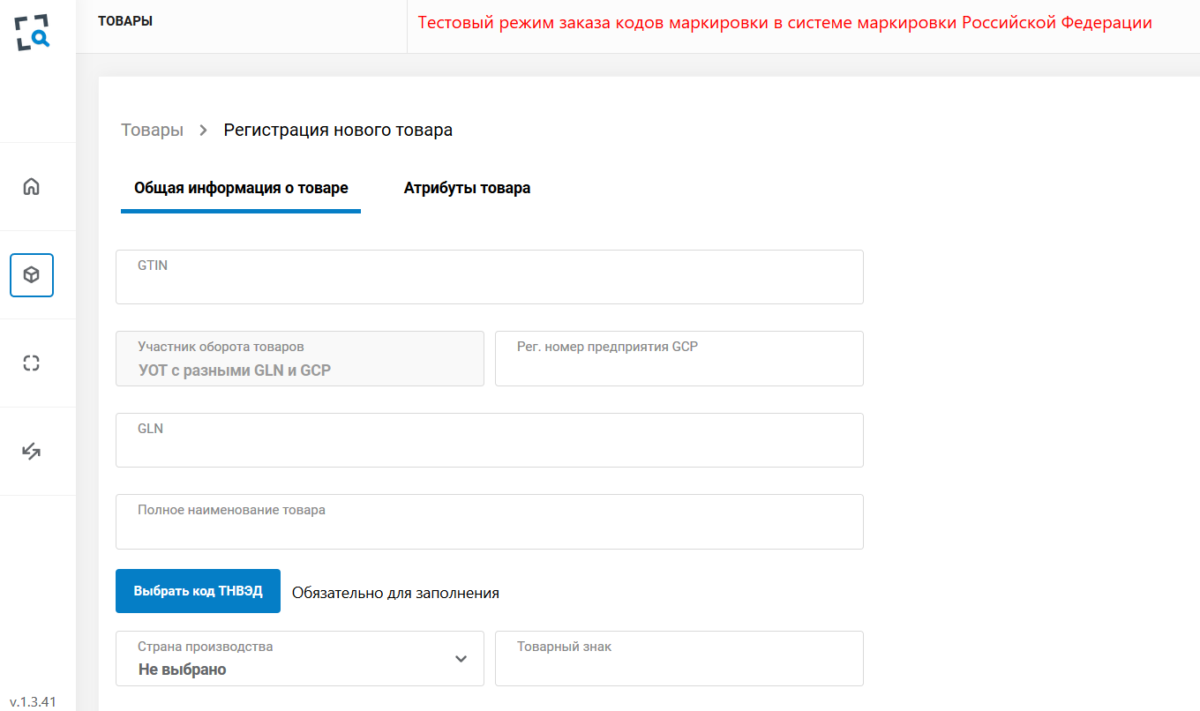;
• во вкладке «Общая информация о товаре» заполнить поля:
1. GTIN - вводится вручную, уникальный код товара, вводится на основании информации, зарегистрированной УОТ в GS1 филиале своей страны.
2. Регистрационный номер предприятия GCP - вводится вручную, уникальный номер производителя товара в GS1.
3. GLN - вводится вручную, уникальный номер производства производителя GS1, первые 9 цифр GLN должны совпадать со значением GCP.
4. Код ТНВЭД - выбирается одно из значений справочника:
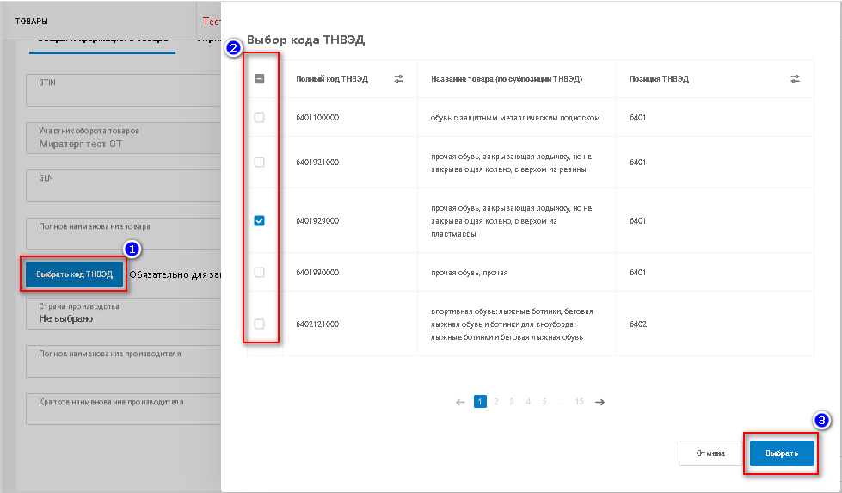
5. Полное наименование товара - вводится вручную.
6. Страна производства - выбирается одно из значений справочника.
7. Товарный знак - вводится вручную.
8. Идентификатор налогоплательщика производителя - вводится вручную.
9. Краткое наименование производителя - вводится вручную.
10. Полное наименование производителя - вводится вручную.

• на вкладке «Атрибуты товара» заполнить поля, специфичные для товарной группы «Обувь»:
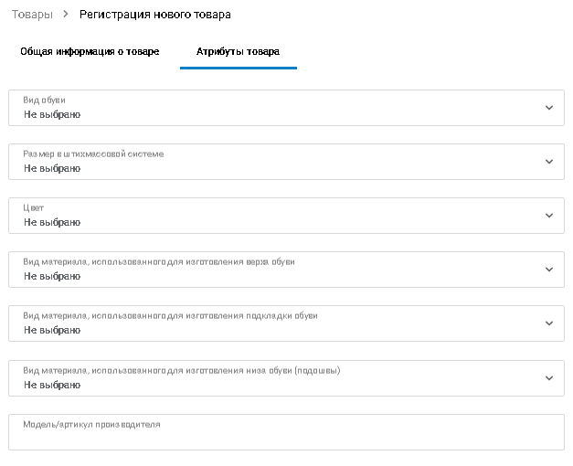
1. Вид обуви - выбирается одно из значений справочника.
2. Размер в штихмассовой системе - выбирается одно из значений справочника.
3. Цвет - выбирается одно из значений справочника.
Примечание. Если в справочнике нет требуемого цвета, нужно выбрать максимально похожий на него цвет. Например, нужен бирюзовый – если в списке его нет - выбрать голубой.
4. Вид материала, использованного для изготовления верха обуви - выбирается одно из значений справочника.
5. Вид материала, использованного для изготовления подкладки обуви - выбирается одно из значений справочника.
6. Вид материала, использованного для изготовления низа обуви (подошвы) - выбирается одно из значений справочника.
Примечание. Если в справочнике нет требуемого материала, нужно выбрать максимально подходящий из предложенного списка.
7. Модель артикул производителя - вводится вручную.
• нажать кнопку «Сохранить».
Важно! Каждый регистрируемый товар в Системе должен быть уникален по набору данных перечисленных полей относительно товаров, уже зарегистрированных в Системе. Создание в Системе дубликатов товаров запрещено!
В результате успешного сохранения в Системе сохраняется новая запись товара в статусе "Черновик" и откроется страница-карточка созданного товара:
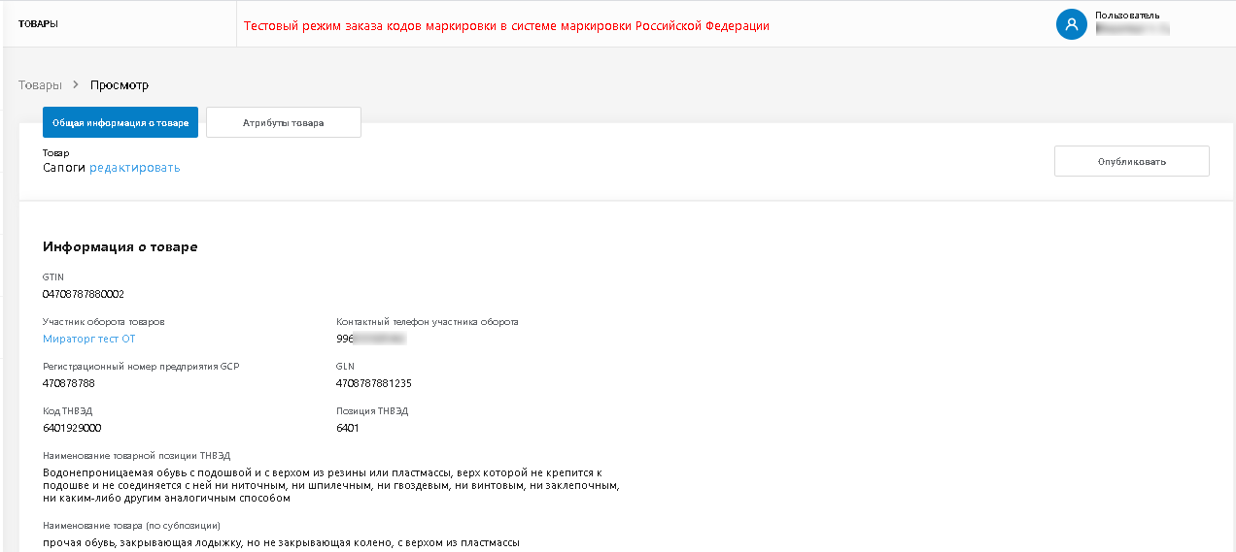.
До нажатия кнопки «Опубликовать» есть возможность редактировать черновик карточки товара, для этого необходимо нажать на кнопку «Редактировать»:
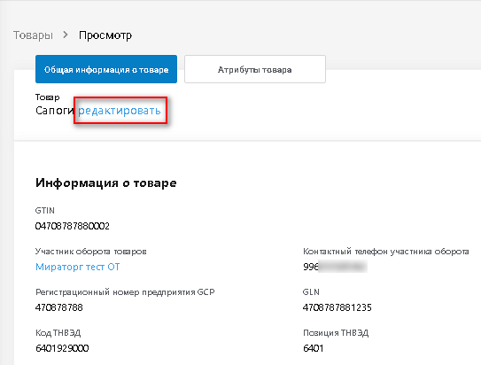
В результате откроется страница редактирования информации о выбранном товаре.
- внесите изменения в одно или несколько полей раздела «Общая информация о товаре» и / или «Атрибуты товара»;
- нажать на кнопку «Сохранить».
Важно. Информация, сохраненная в результате редактирования не должна дублировать уже имеющиеся в Системе товары. Создание в Системе дубликатов товаров запрещено!

Для отмены регистрации нового товара необходимо на странице регистрации нового товара нажать кнопку «Отмена» и затем подтвердить свое действие в открывшемся диалоговом окне:
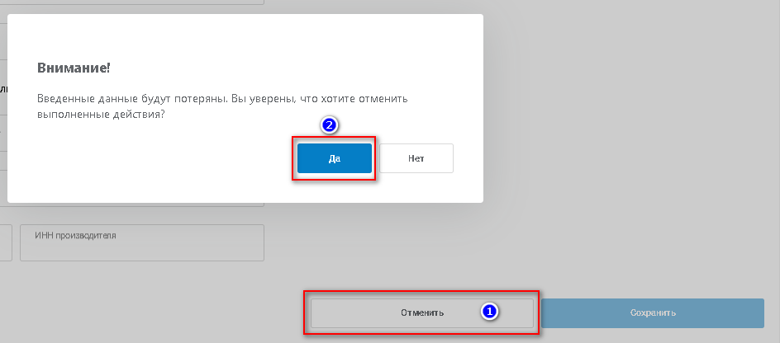.
Важно! При отмене регистрации нового товара все ранее введенные значения будут удалены!
Для публикации карточки товара необходимо нажать на кнопку «Опубликовать»:
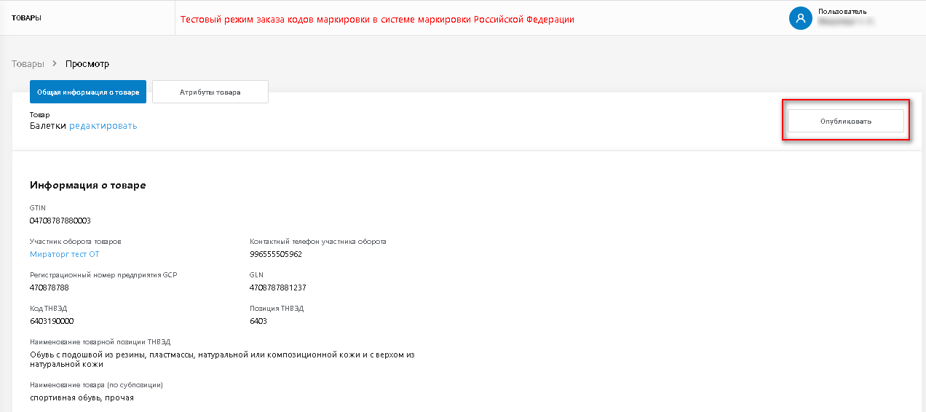.
- если товар находится в статусе «Опубликован», то его можно заблокировать; для этого выполните нажатие по кнопочному элементу «Заблокировать» в верхней части страницы:
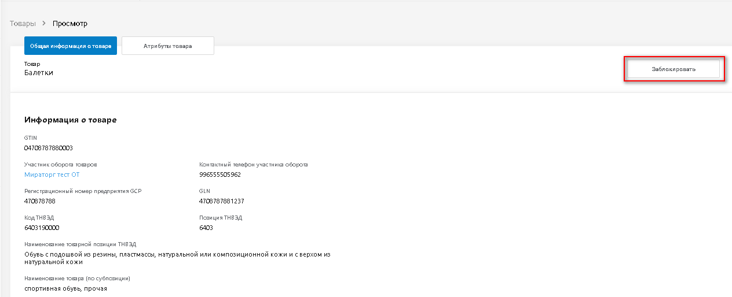
- если товар находится в статусе «Заблокирован», то его можно опубликовать; для этого выполните нажатие по кнопочному элементу «Опубликовать» в верхней части страницы.

Просмотр информации о товаре

Для просмотра информации о товаре необходимо:
- выбрать пункт меню «Товары»;
- выбрать запись из списка товаров и нажать кнопку мыши по выбранной записи:
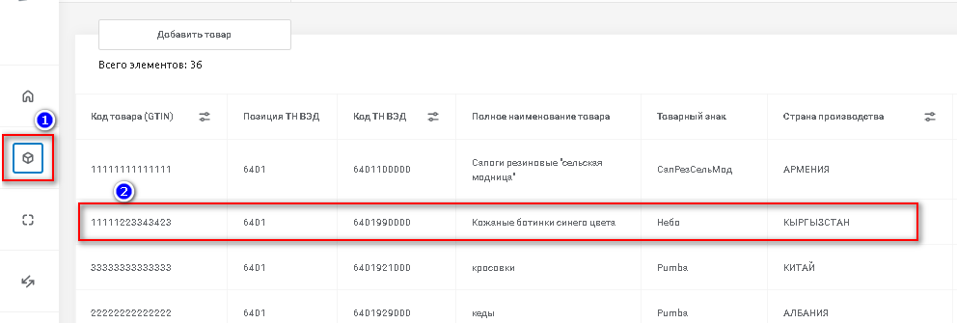.

В результате откроется страница с информацией о выбранном товаре:
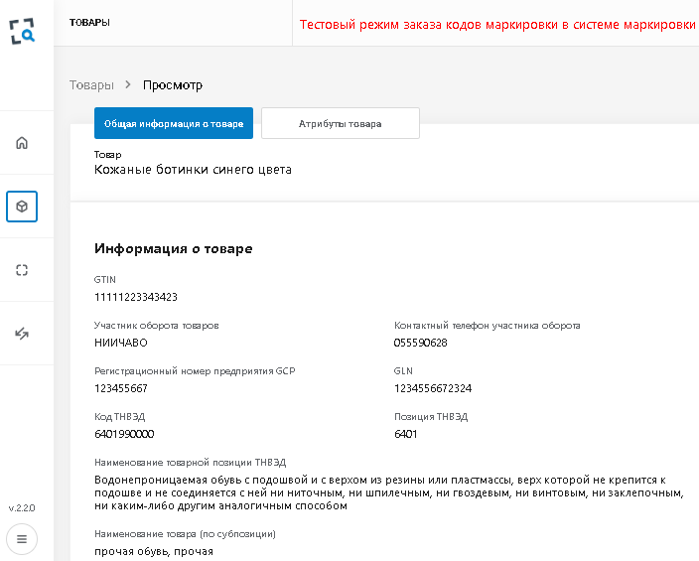.
Информация разделена на два раздела «Общая информация о товаре» и «Атрибуты товара». Переход между разделами осуществляется с помощью клика по названию раздела.

Операции с КМ

Ограничения:
• в заказе на эмиссию допустимо указывать только один товар (GTIN);
• максимальное количество кодов маркировки в одном заказе - 30 000.

3.1 Регистрация заказа КМ на эмиссию с автоматическим получением серийных номеров

Для регистрации заказа на эмиссию кодов маркировки с автоматическим получением номеров необходимо:
- выбрать пункт меню «Операции»:
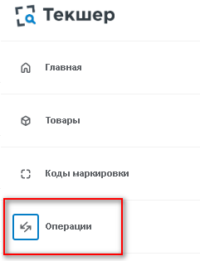;
- левой клавишей мыши нажать на кнопку «Добавить операцию»:
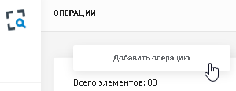;
- в открывшемся контекстном меню выбрать значение «Заказ на эмиссию КМ»:
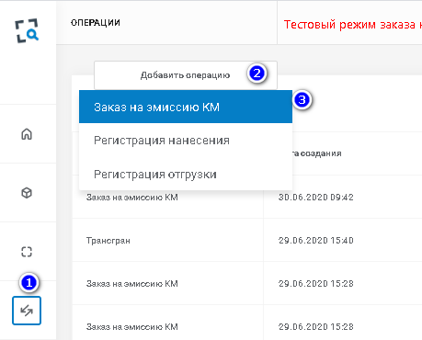.
В результате откроется страница регистрации операции с выбранным типом «Заказ на эмиссию»:
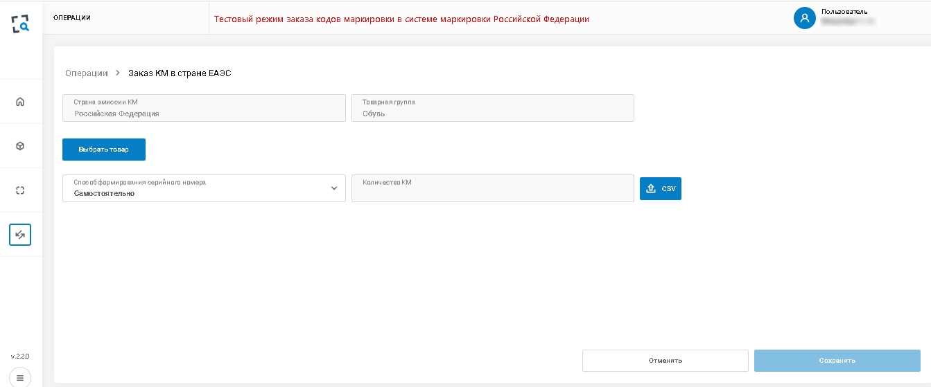
Далее необходимо заполнить форму заказа:
- нажать на кнопку «Выбрать товар» (к выбору доступны товары в статусе «Опубликован»);
- выбрать один из товаров в открывшемся списке;
- установить галочку в чек-боксе выбранной записи;
- нажать кнопку «Выбрать»:
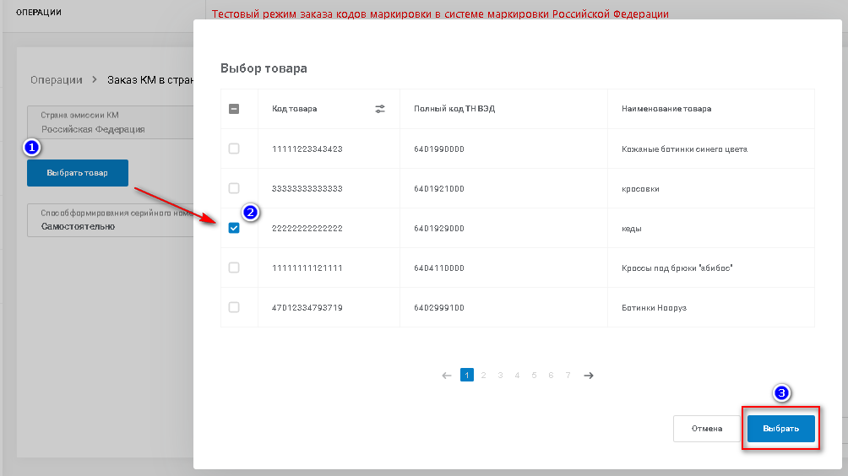.
- выбрать в качестве способа формирования серийного номера значение «Автоматически»;
- указать количество требуемых кодов маркировки;
- нажать кнопку «Сохранить»:
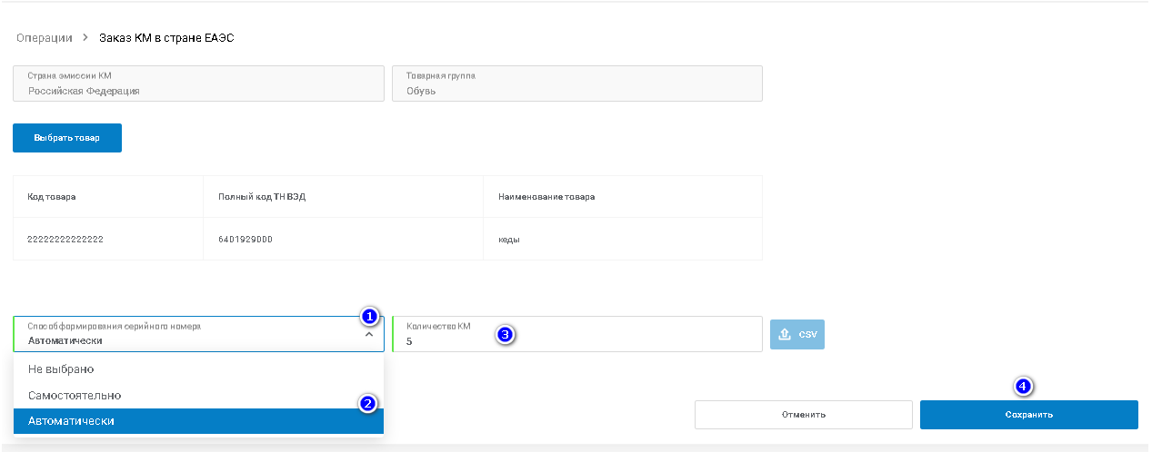.
После сохранения операции выполняется автоматический переход на форму просмотра списка операций по УОТ для контроля статуса выполнения заказа на эмиссию:
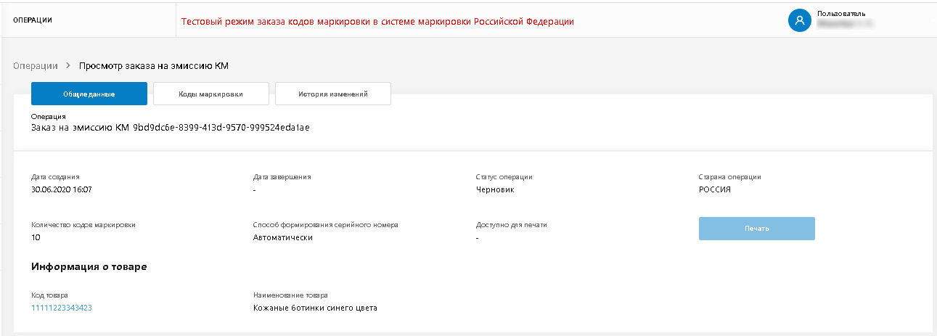.

3.2 Регистрация заказа КМ на эмиссию с помощью загрузки серийных номеров из файла

Подготовка файла формата csv, содержащего серийные номера по следующим требованиям:
• одна строка файла содержит один серийный номер;
• длина серийного номера (для товарной группы обувь) составляет 13 символов;
• допустимые символы: заглавные и прописные буквы латинского алфавита, цифры, специальные символы: !”%&’*+-./_,:;=<>?
• кодировка Юникод (UTF-8);
• в конце каждой строки должен быть символ перевода строки (CR / LF), в последней строке CR/LF не обязателен;
• строка заголовка не допускается.

Для регистрации заказа на эмиссию кодов маркировки с помощью загрузки серийных номеров необходимо:
- выбрать пункт меню «Операции»:
;
- левой клавишей мыши нажать на кнопку «Добавить операцию»:
;
- в открывшемся контекстном меню выбрать значение «Заказ на эмиссию КМ»:
.
В результате откроется страница регистрации операции с выбранным типом «Заказ на эмиссию»:

Далее необходимо заполнить форму заказа:
- нажать на кнопку «Выбрать товар» (к выбору доступны товары в статусе «Опубликован»);
- выбрать один из товаров в открывшемся списке;
- установить галочку в чек-боксе выбранной записи;
- нажать кнопку «Выбрать»:
.
- выбрать в качестве способа формирования серийного номера значение «Самостоятельно»:
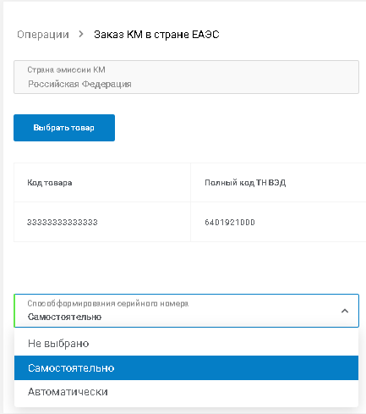;
- загрузить заранее подготовленный файл:
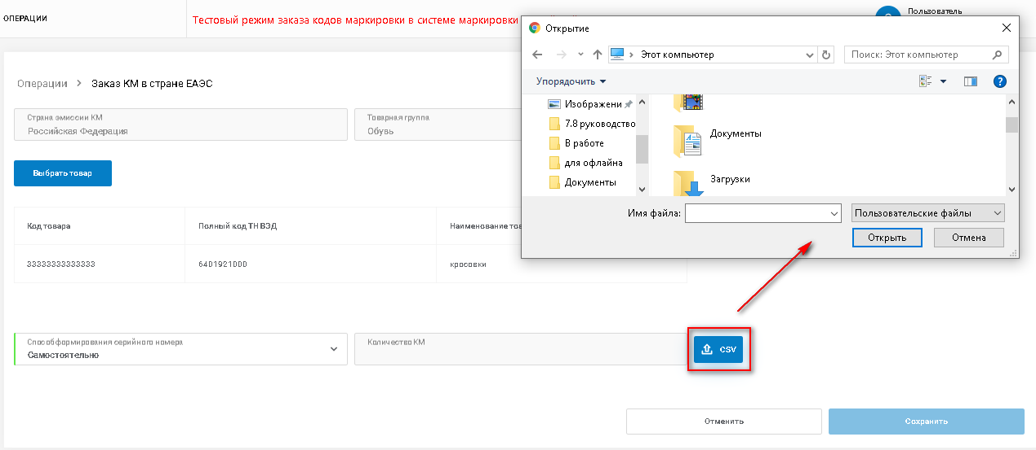;
• если файл подготовлен корректно, то в поле «Количество кодов маркировки» отобразится полученное значение количества загруженных серийных номеров;
• если файл некорректен, то отобразится сообщение об ошибке; в этом случае необходимо подготовить файл и загрузить его повторно.
• нажать кнопку «Сохранить».
Для отмены процедуры регистрации заказа необходимо на странице регистрации операции нажать кнопку «Отмена» и затем подтвердить свое намерение в диалоговом окне:
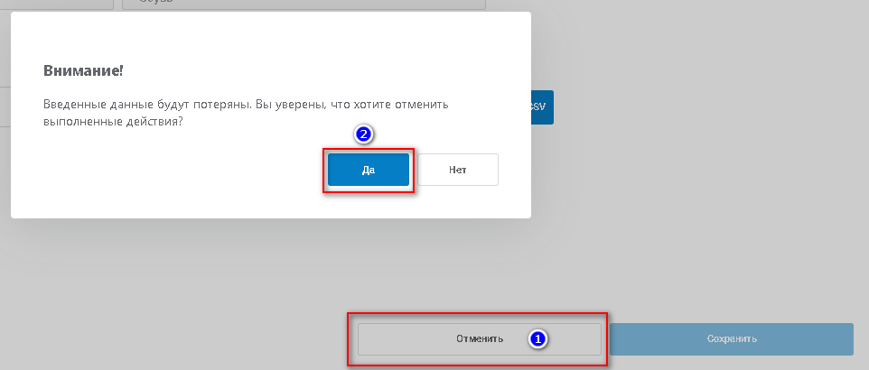.
В результате операция регистрации будет прервана. Введенные на странице регистрации данные удаляются, после чего открывается страница с просмотром списка операций, производимых в Системе.

3.3 Просмотр заказа на эмиссию

Важно! Пользователю доступны только те операции, владельцем (создателем) которых является УОТ, указанный в его учетной записи.
Для просмотра информации по заказу КМ на эмиссию необходимо:
- выбрать пункт меню «Операции»;
- выбрать в списке операций запись с значением поля «Тип операции» - «Заказ на эмиссию КМ»;
- нажать кнопкой мыши по выбранной записи:
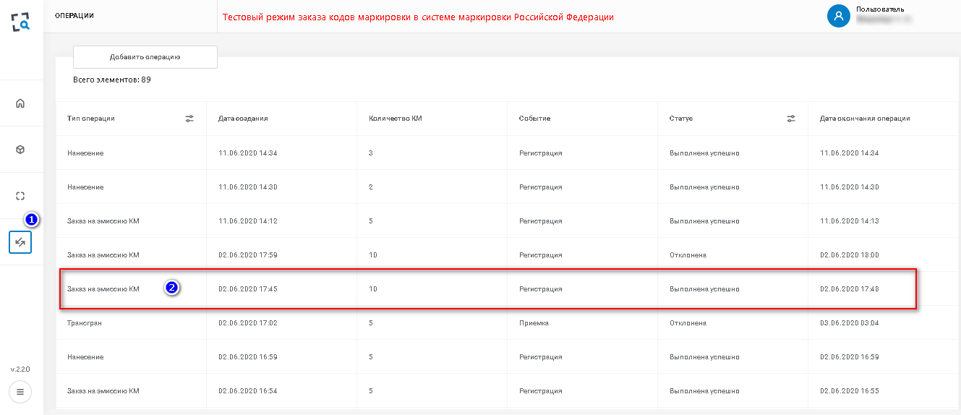;
В результате откроется страница просмотра информации о заказе КМ на эмиссию:
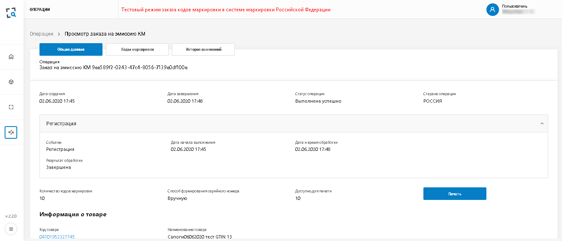.
Информация о заказе разделена на три подраздела:
- Вкладка «Общие данные» содержит следующий перечень полей:
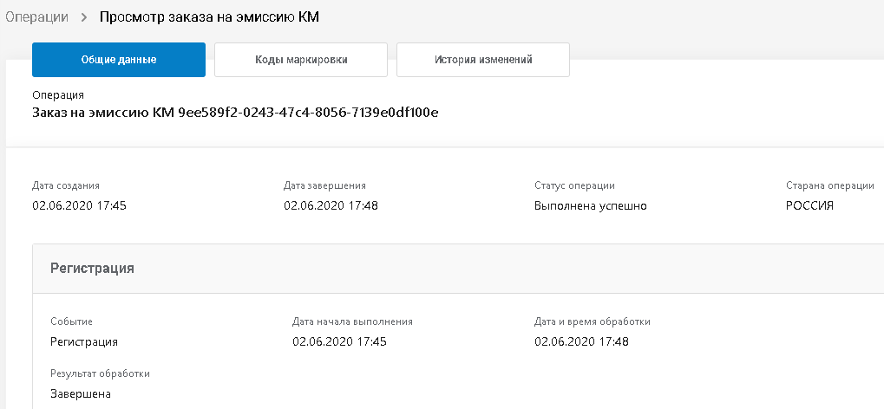;
- Вкладка «Коды маркировки» содержит следующий перечень полей:
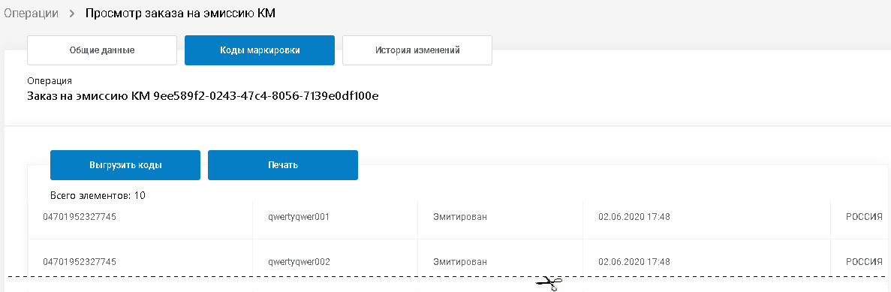;
- Вкладка «История изменений» представлена в табличной форме и содержит следующий перечень полей:
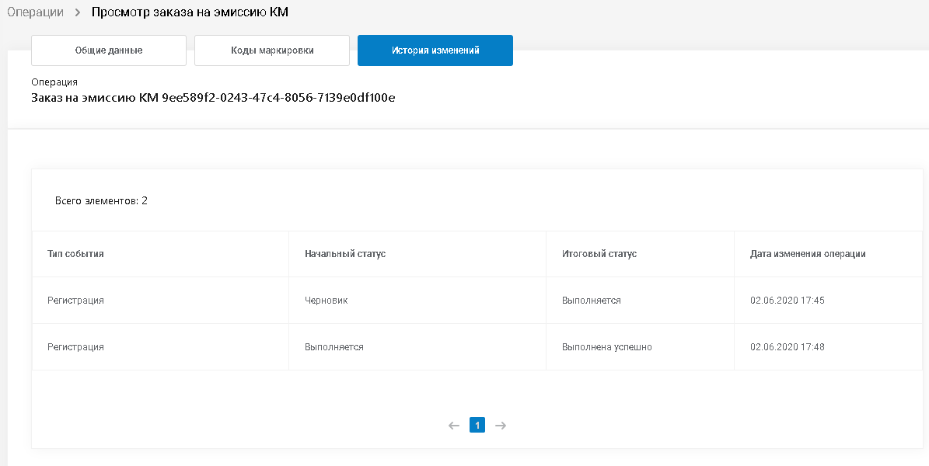.

3.4 Просмотр списка КМ

Для доступа к списку КМ, необходимо:
- выбрать пункт меню «Коды маркировки»;
- просмотреть сформированный список:
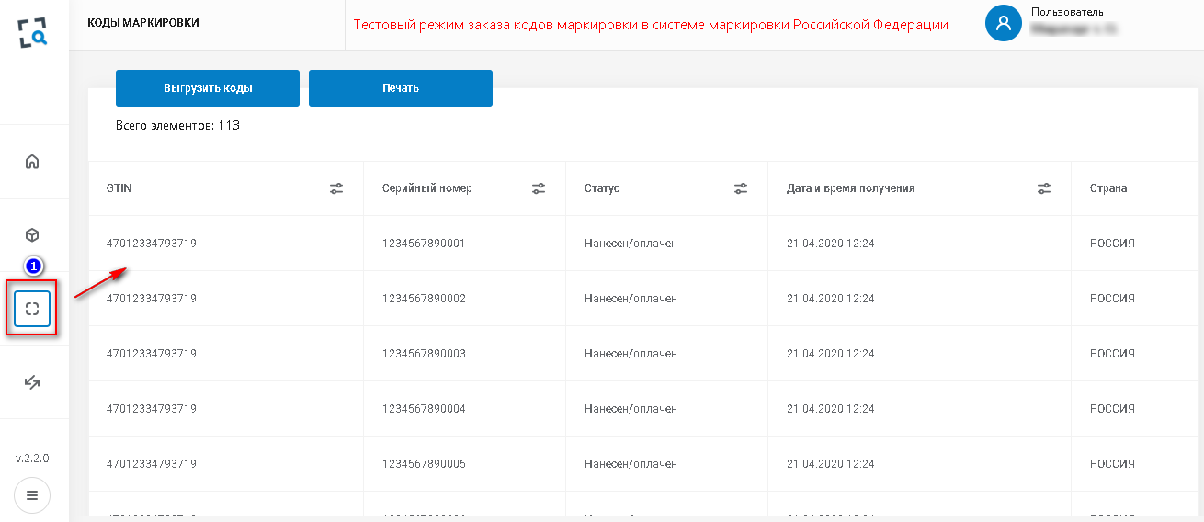.
Список КМ, представлен в табличной форме с постраничной разбивкой со следующим перечнем полей:
• GTIN;
• Серийный номер;
• Статус – заполняется актуальным значением статуса кода маркировки;
• Дата и время получения – дата и время получения кода маркировки из системы-эмитента;
• Страна - заполняется значением страны, эмитировавшей код.
Важно. Список содержит только те КМ, владельцем которых является УОТ, указанный в учетной записи пользователя.
Над таблицей отображается общее количество записей списка в текущей выборке.
Для всех полей списка реализована сортировка записей по столбцу. Для запуска сортировки необходимо нажать кнопкой мыши по заголовку столбца:
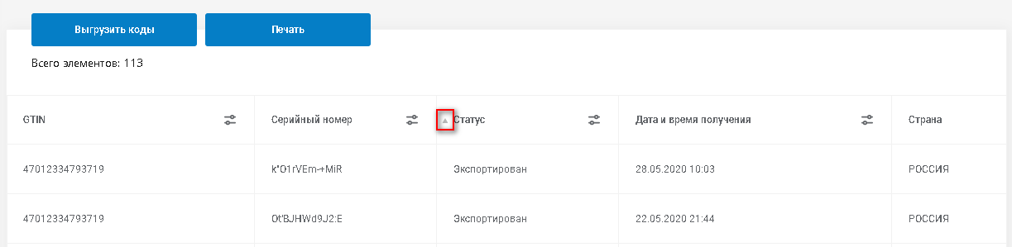.

3.5 Фильтрация записей в списке КМ по значению поля «Статус»

При открытии страницы со списком (либо обновлении страницы) фильтр находится в состоянии по умолчанию - ни один параметр для фильтра не выбран.
Для того чтобы настроить фильтрацию записей по статусу необходимо:
- выполнить нажатие левой клавишей мыши по иконке «фильтр»:
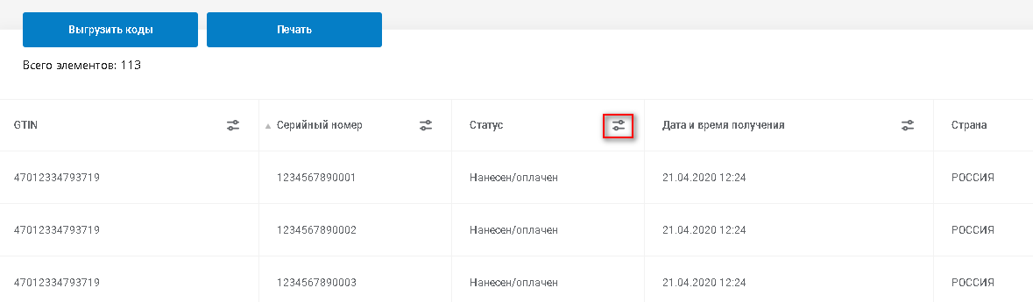
- выбрать одно или несколько значений - параметры фильтрации;
- нажать на кнопку «Применить»:
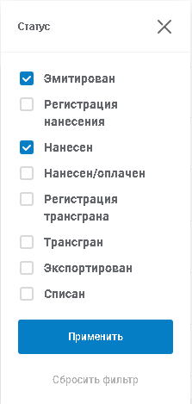.
Для того чтобы сбросить значение фильтра (вернуть его в состояние по умолчанию) необходимо раскрыть параметры фильтра и нажать кнопку «Сбросить фильтр»:
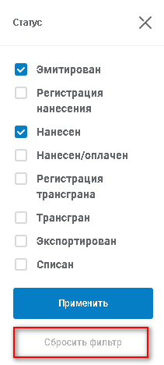.
Возможно одновременное применение к списку и фильтра и сортировок по одному или нескольким полям:
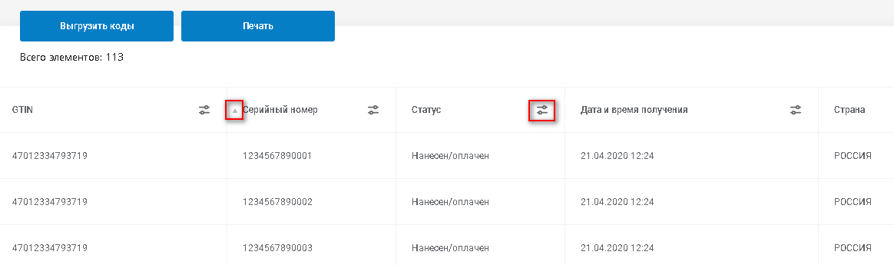.

3.6 Получение и печать КМ (в формате PDF) с возможностью нанесения (отправки отчета о нанесении в систему-эмитент кодов маркировки)

Примечание. «Регистрация нанесения» в данном случае означает автоматическое создание операции «Нанесение» и отправку данных отчета о нанесении в систему-эмитент кодов маркировки.
Важно. Предварительно должнен быть зарегистрирован заказ КМ на эмиссию.

Для печати КМ с возможностью нанесения необходимо:
- выбрать пункт меню «Операции»:
;
- выбрать запись в списке операций с типом «Заказ на эмиссию КМ» и перейти к просмотру её данных нажатием кнопкой мыши по выбранной записи:
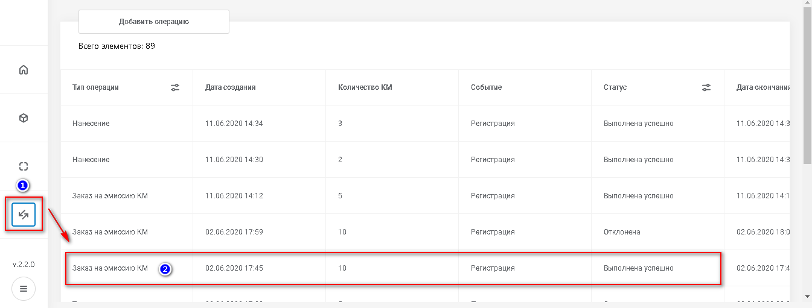;
- перейти на вкладку «Общие данные»;
- нажать на кнопку «Печать»:
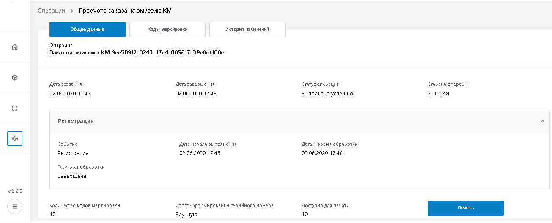;
- в качестве формата файла выбрать значение PDF;
- выбрать требуемый шаблон для PDF формата;
- указать количество КМ;
Важно! Количество КМ для печати в формате PDF не должно превышать 500!
- для отправки отчета о нанесения КМ необходимо установить галочку в чек-боксе «Зарегистрировать отчет о нанесении на печатаемые коды маркировки» - опция выбрана по умолчанию. Для печати кодов маркировки без отправки отчета о нанесении в систему-эмитент кодов маркировки необходимо снять галочку с чек-бокса;
- нажать на кнопку «Печать»:
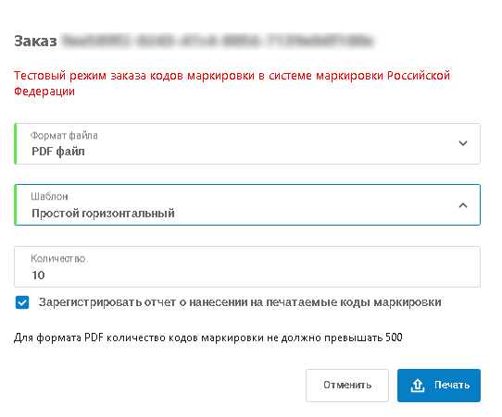 ;
- сохранить и просмотреть открывшийся файл:
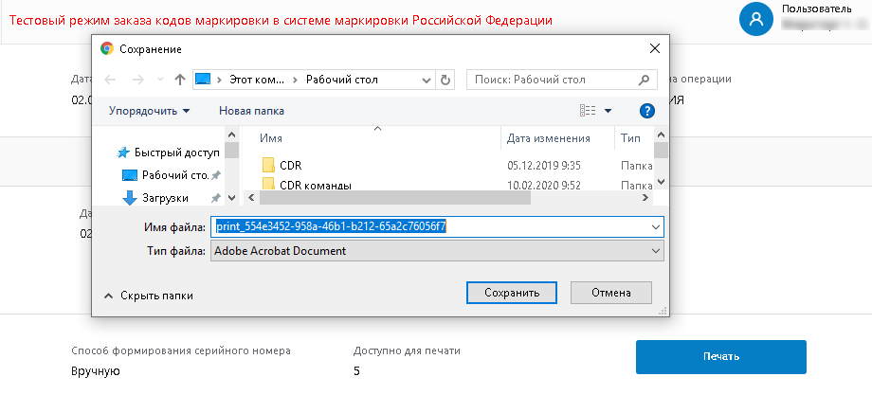

Пример разных видов шаблонов для печати:
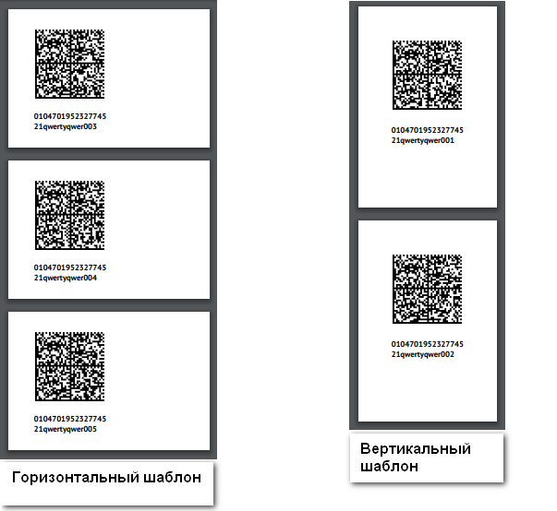.

3.7 Получение и печать КМ (в формате CSV) с возможностью отправки отчета о нанесении

Примечание. «Регистрация нанесения» в данном случае означает автоматическое создание операции «Нанесение» и отправку отчета о нанесении в систему-эмитент кодов маркировки.
Важно. Предварительно должнен быть зарегистрирован заказ КМ на эмиссию.

Для печати КМ с возможностью нанесения необходимо:
- выбрать пункт меню «Операции»:
;
- выбрать запись в списке операций с типом «Заказ на эмиссию КМ» и перейти к просмотру её данных нажатием кнопкой мыши по выбранной записи:
;
- перейти на вкладку «Общие данные»;
- нажать на кнопку «Печать»:
;
- в качестве формата файла выбрать значение «CSV»;
- указать количество КМ;
Важно! Количество КМ для печати в формате CSV не должно превышать 30 000.
- для отправки отчета о нанесения КМ необходимо установить галочку в чек-боксе «Зарегистрировать отчет о нанесении на печатаемые коды маркировки» - опция выбрана по умолчанию. Для печати кодов маркировки без отправки отчета о нанесении в систему-эмитент кодов маркировки необходимо снять галочку с чек-бокса;
- нажать на кнопку «Печать»:
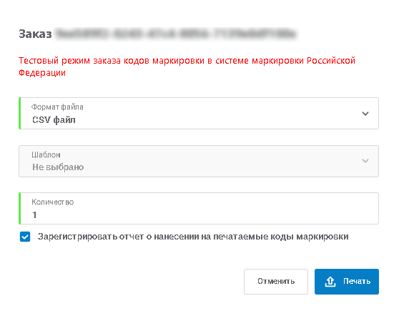;
- сохранить и просмотреть открывшийся файл:
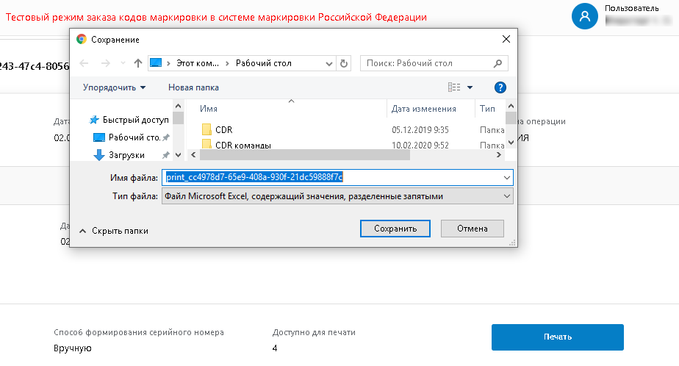.

Примечание. После выполнения печати кодов маркировки в csv или pdf из вкладки «Основные данные» заказа на эмиссию количество доступных КМ для печати уменьшается на количество напечатанных кодов, у напечатанных кодов статус изменяется на «Нанесен» (если не выбрана опция «Зарегистрировать нанесение», в противном случае статус «Регистрация нанесения»).

3.8 Повторная печать КМ

Повторная печать КМ осуществляется после получения КМ.
Важно! Статус КМ, планируемых к печати должен быть отличен от «Эмитирован».
Для повторной печати КМ необходимо:
- выбрать пункт меню «Коды маркировки»:
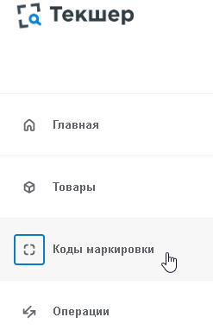;
- сформировать выборку, используя фильтры и опции сортировки;
- нажать на кнопку «Печать»:
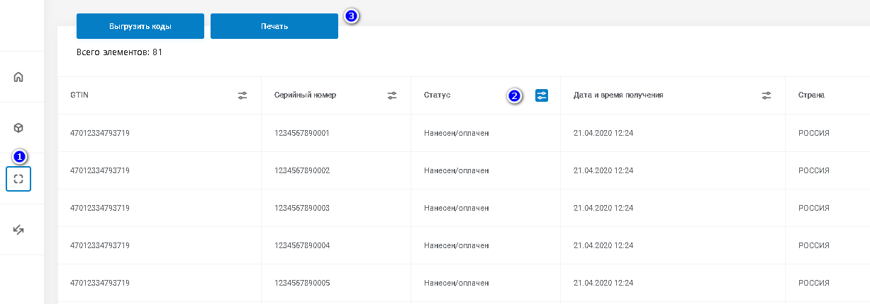;
- выбрать формат файла печати - PDF или CSV;
- для формата PDF указать количество КМ выводимых на печать;
- нажать на кнопку «Печать»:
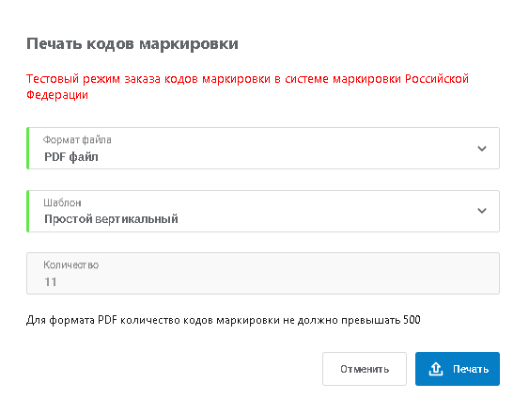;
- просмотреть /отправить на печать сформированный файл:
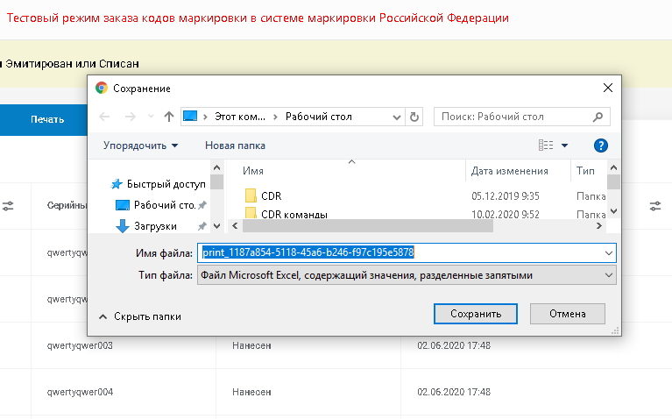.

3.9 Выгрузка КМ в файл

Для выгрузки КМ в файл необходимо:
- выбрать пункт меню «Коды маркировки»;
- нажать на кнопку «Выгрузить коды»;
- просмотреть полученный файл:
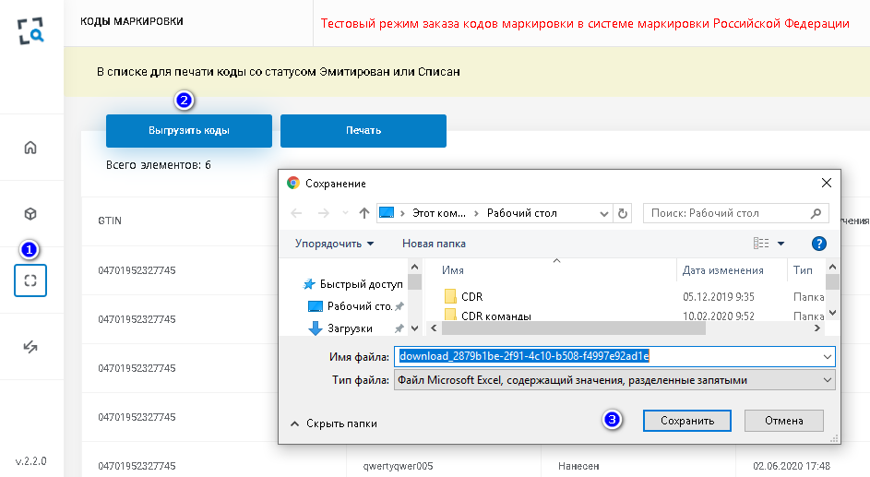.

3.10 Регистрация отчета о нанесении кодов маркировки с загрузкой из файла

Важно. Коды маркировки должны находится в статусе «Нанесен».
Подготовить файл правильной формы для загрузки КМ. Файл должен быть сформирован в формате csv, содержать список кодов маркировки, для которых регистрируется нанесение. Коды маркировки должны быть внесены в файл полностью, включая код проверки. Файл может быть сформирован автоматически, см п. 3.9 настоящего руководства.
Для регистрации отчета о нанесении КМ необходимо:
- в основном меню выбрать пункт меню "Операции";
- нажать на кнопку "Добавить операцию" и в выпадающем списке выбрать значение "Регистрация нанесения":
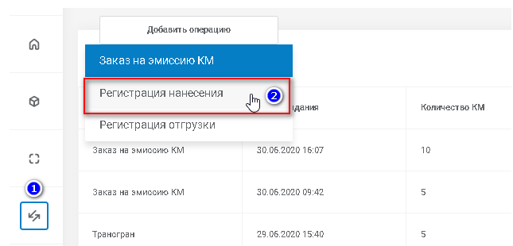
- нажать на кнопку «csv» и выбрать файл с КМ:
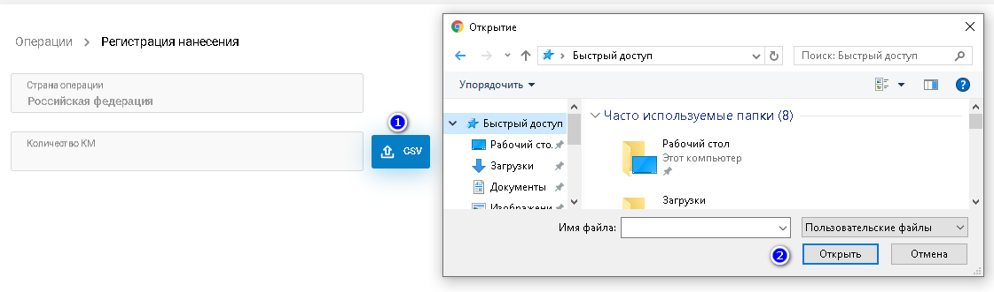;
- если файл загружен и обработан Системой корректно, то на форме отобразится количество загруженных КМ и станет доступна кнопка «Сохранить»:
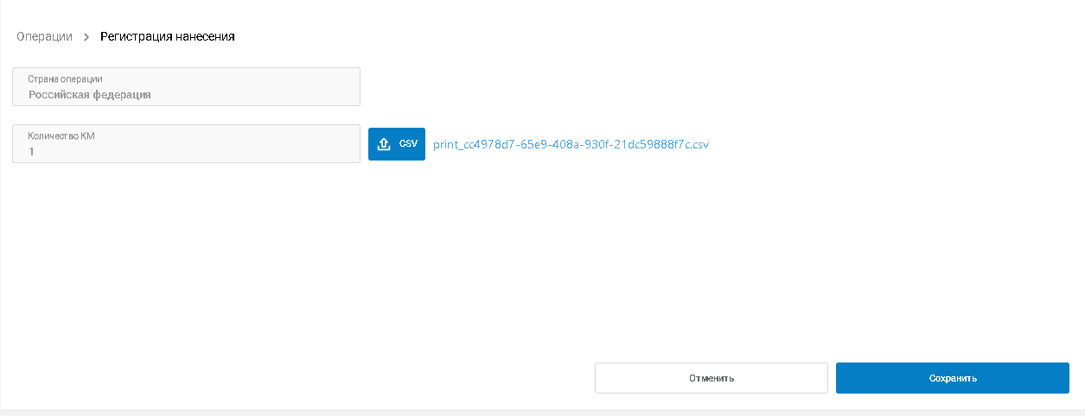.
b. если статус кодов маркировки в файле не соответствует значению «Нанесен» или УОТ не является владельцем кодов маркировки, то Системой будет сформировано соответствующее сообщение об ошибке;
c. если количество загруженных КМ в результате загрузки файла равно 0, то необходимо скорректировать загружаемый файл и повторить загрузку.
- нажать кнопку "Сохранить".

В результате Система осуществит передачу данных отчета о нанесении в систему маркировки Российской Федерации и откроется форма просмотра данных зарегистрированной операции «Отчет о нанесении»:
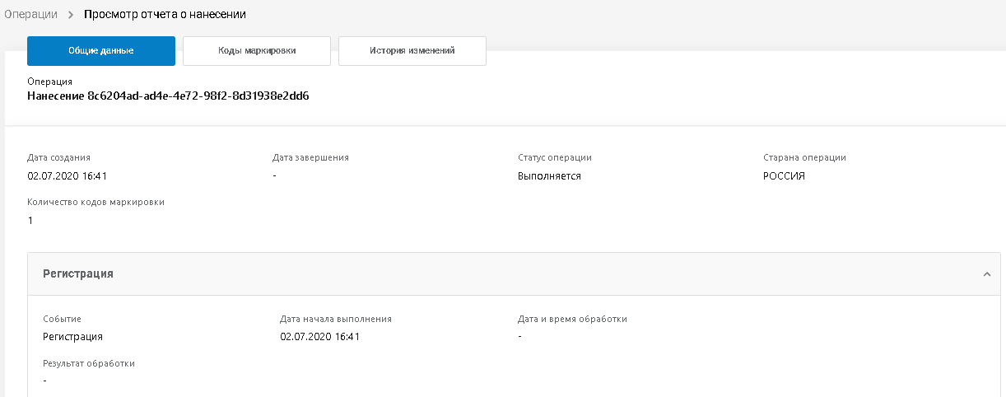.

3.11 Просмотр отчета о нанесении кодов маркировки

Для просмотра отчета о нанесении необходимо:
- выбрать пункт меню "Операции";
- в отображенном списке операций установить значение фильтра для столбца «Тип операции» = «Нанесение» и нажать на кнопку «Применить»:
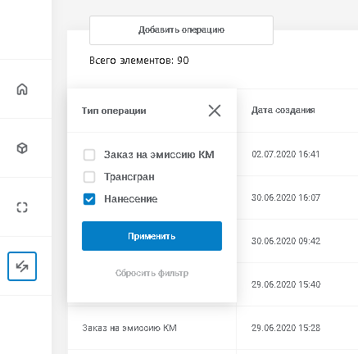;
При необходимости воспользоваться фильтрами и сортировками для других полей таблицы для выбора нужной операции;
- выбрать из списка операций нужную. В результате откроется форма просмотра информации о нанесении:
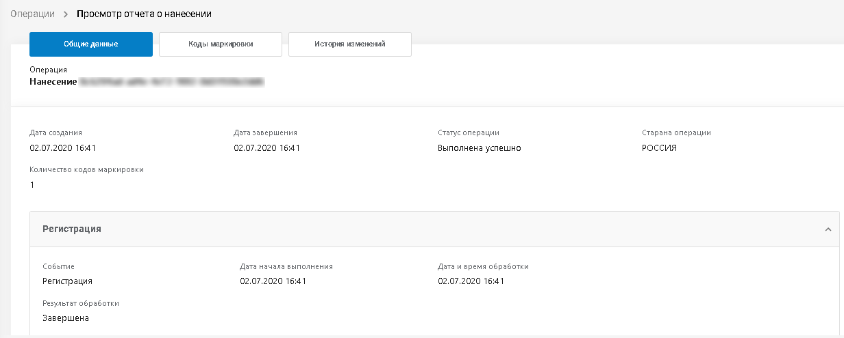.

Данные отчета о нанесении содержат три раздела:
• Общие данные;
• Коды маркировки - содержит список КМ, включенных в текущую операцию с указанием статуса КМ;
• История изменений - содержит историю изменений статусов текущей операции с указанием начального и конечного статуса, а также даты и времени изменения статуса.

4. Трансграничное перемещение товаров

4.1 Регистрация трансграничного перемещения товаров

Предварительно необходимо подготовить файл правильной формы для загрузки КМ. Файл должен быть сформирован в формате csv, содержать список кодов маркировки, для которых регистрируется трансграничное перемещение. Коды маркировки должны быть внесены в файл полностью, включая код проверки. Коды маркировки должны быть в статусе «Нанесен/ Оплачен».
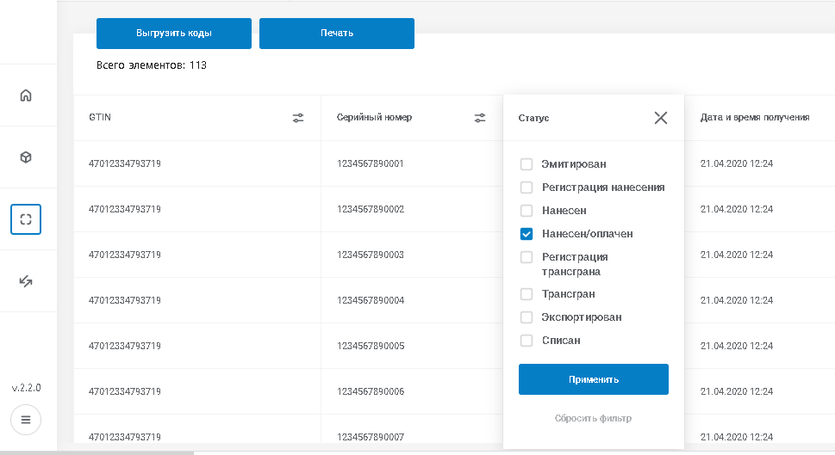.
Файл может быть сформирован автоматически, см п. 3.9 «Выгрузка КМ в файл» настоящего руководства.

Для регистрации трансграничного перемещения (отгрузки товаров в Российскую федерацию) необходимо:
- выбрать пункт меню "Операции";
- нажать на кнопку "Добавить операцию";
- в появившемся контекстном меню выбрать значение "Регистрация отгрузки":
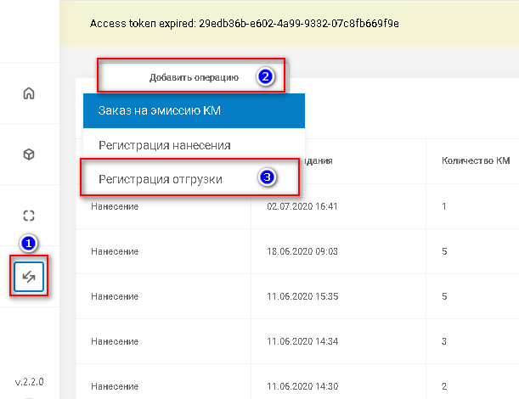;
В результате откроется страница регистрации трансграничного перемещения:
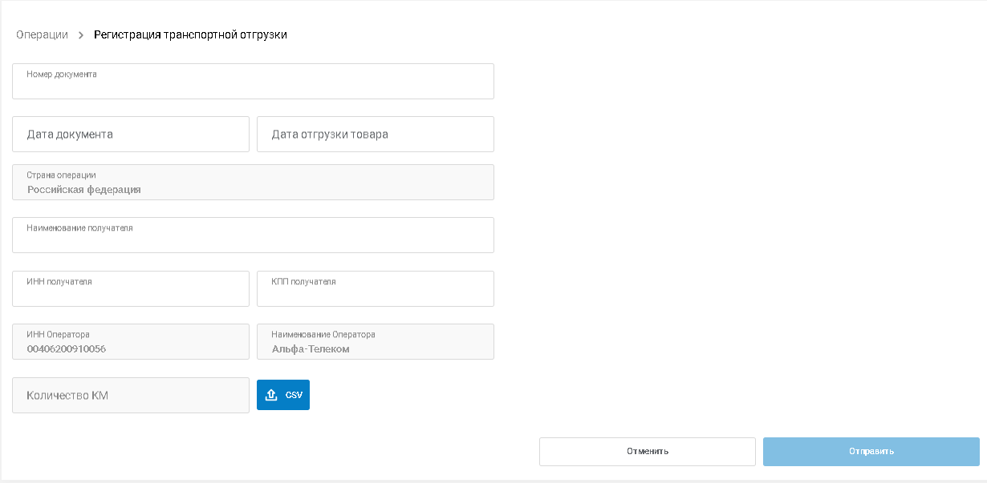;
1. Заполнить на странице следующие реквизиты:
a) Номер документа – текстовое поле, содержащее номер документа отгрузки;
b) Дата документа – выбрать дату в выпадающем календаре;
c) Дата отгрузки товара – выбрать дату в выпадающем календаре:
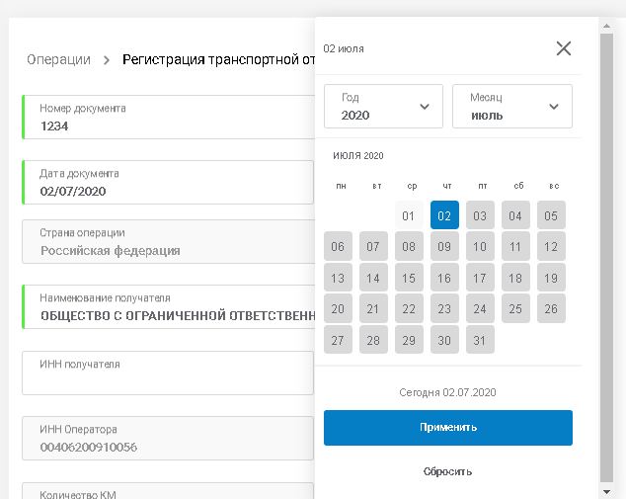
Примечание. Дата отгрузки товара не должна быть раньше даты эмиссии кодов маркировки и не должна превышать дату создания операции трансграничного перемещения;
d) Наименование получателя – наименование УОТ – получателя в РФ;
e) ИНН получателя – ИНН УОТ– получателя в РФ;
f) КПП получателя – КПП УОТ– получателя в РФ;
g) ИНН оператора – заполняется Системой автоматически;
h) Наименование оператора – заполняется Системой автоматически.
2. Загрузить CSV файл с перечнем КМ (см п. 3.9 «Выгрузка КМ в файл» настоящего руководства)
a) если файл загружен корректно, то на форме отобразится количество загруженных КМ;
b) если при загрузке файла произошла ошибка, то Системой будет сформировано сообщение об ошибке. В таком случае необходимо скорректировать файл и повторить его загрузку;
3. Как только загрузка файла пройдет успешно нажать на кнопку "Сохранить" для сохранения созданной операции:
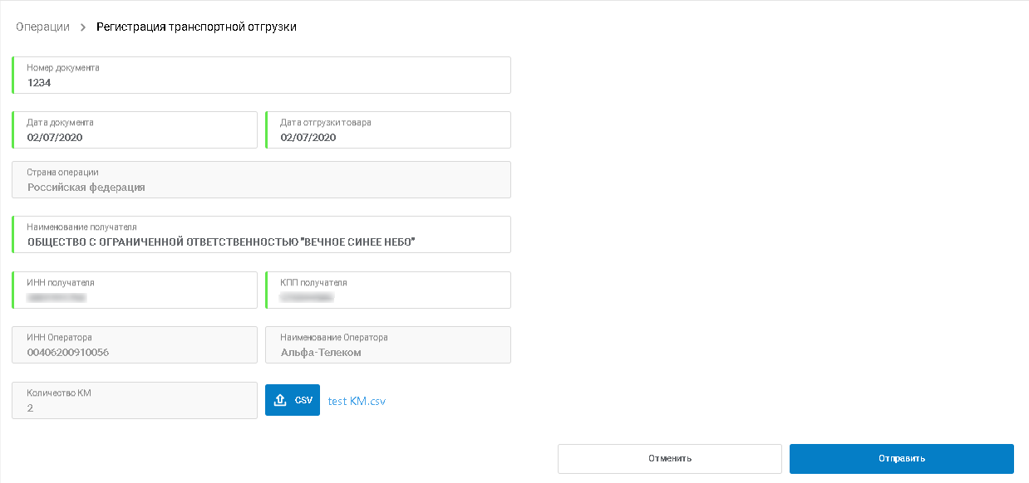
После выполнения сохранения Система автоматически выполняет переход на просмотр созданной операции трансграничного перемещения товаров:
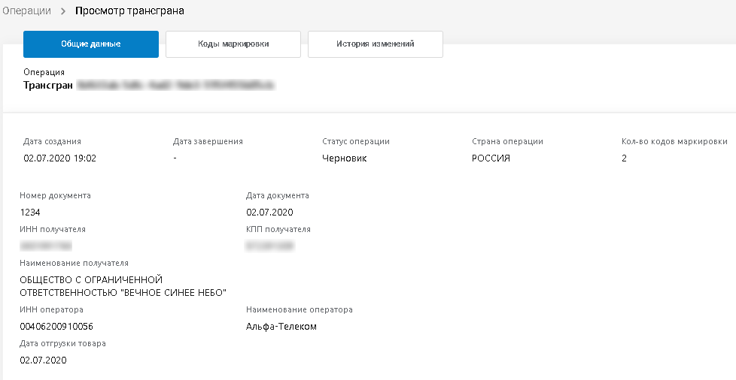.

4.2 Просмотр операции «Трансграничное перемещение»

Операция доступна инициатору трансграничного перемещения.

Для просмотра информации о трансграничном перемещении необходимо:
- выбрать пункт меню "Операции";
- в пункте «Тип операции» выбрать «Трансгран», воспользовавшись фильтром:
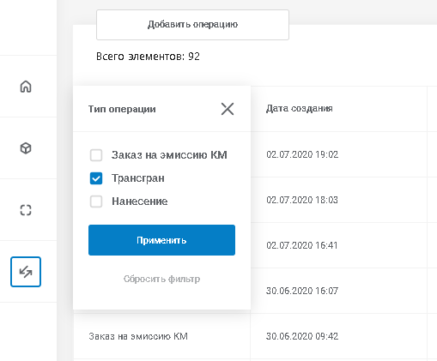;
В результате откроется страница со списком заявок на трансграничное перемещение:
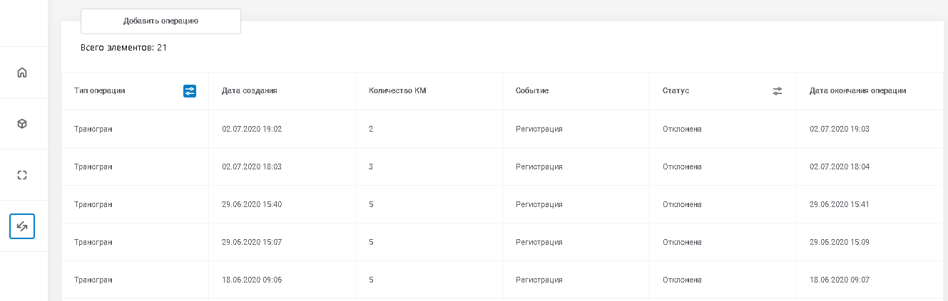

- нажать левым щелчком мыши по требуемой записи – откроется страница просмотра информации о трансграничном перемещении товаров:
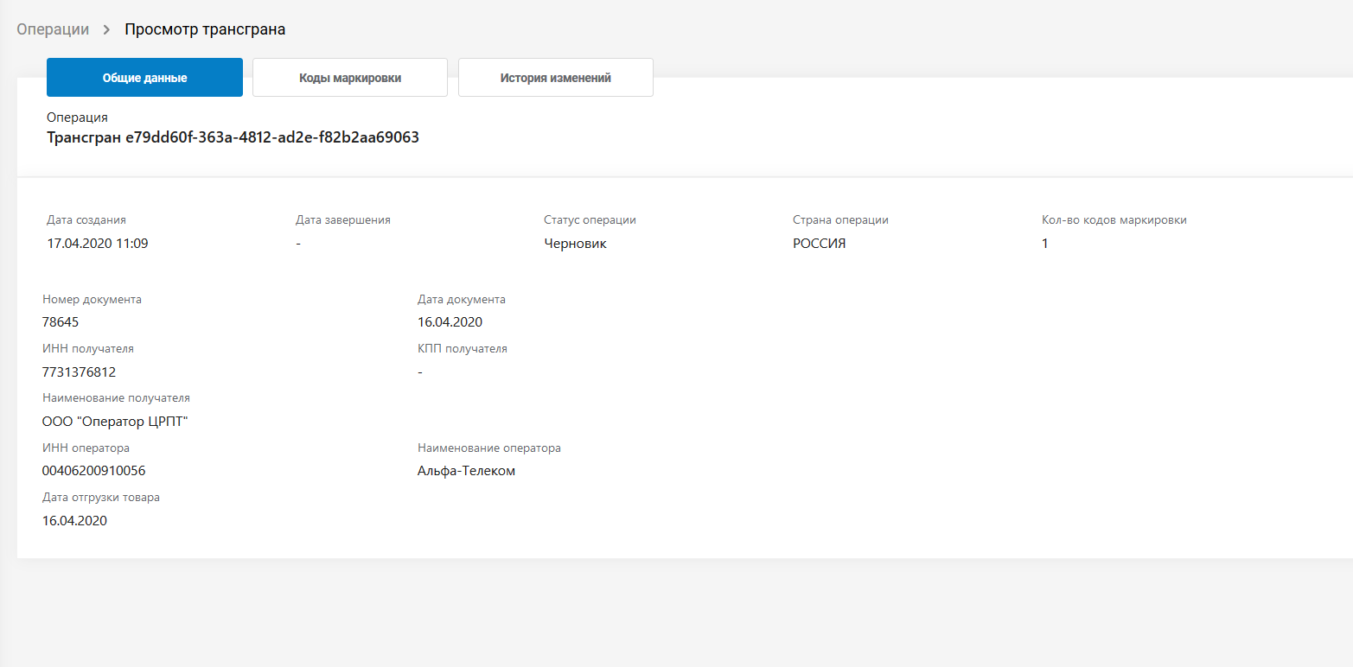
Информация о трансграничном перемещении разбита на три раздела:
- Общие данные;
- Коды маркировки - содержит список КМ, включенных в документ трансграничного перемещения с указанием кода товара, серийного номера, статуса КМ, стране эмиссии кодов. Данные блока «Коды маркировки» не заполняются в случае, если операция завершена с ошибками.
- История изменений - содержит историю изменений статусов просматриваемой операции трансграничного перемещения товаров.

